Guía de Instalación – Proyecto Vanemecum (Laravel)

Esta guía explica cómo instalar y ejecutar el proyecto Vanemecum, desarrollado en Laravel, en un entorno local usando XAMPP y Windows.

# 1. Requisitos previos

1. XAMPP: Servidor Apache y MySQL para PHP.
2. PHP 8.1+ incluido en XAMPP. Verifica con `php -v`.
3. Composer: gestor de dependencias de PHP. Verifica con `composer -V`.
4. Git: control de versiones. Verifica con `git --version`.

# 2. Clonar el repositorio

1. Abre Git Bash y ejecuta:  
   cd C:/xampp/htdocs  
   git clone https://github.com/virtualvmm/Vanemecum.git  
   cd Vanemecum

# 3. Instalar dependencias

1. composer install

# 4. Configuración del entorno

1. Copia el archivo de ejemplo:  
   cp .env.example .env
2. Edita `.env` para configurar la base de datos MySQL:  
   DB_CONNECTION=mysql  
   DB_HOST=127.0.0.1  
   DB_PORT=3306  
   DB_DATABASE=vanemecum  
   DB_USERNAME=root  
   DB_PASSWORD=
3. Crea la base de datos `vanemecum` en phpMyAdmin.

# 5. Generar clave de la aplicación

1. php artisan key:generate  
   Esto actualiza automáticamente APP_KEY en el archivo .env.

# 6. Ejecutar el servidor local

1. php artisan serve  
   Abre el navegador en http://127.0.0.1:8000  
   Deberías ver la página de bienvenida de Laravel.

# 7. Comandos útiles de Git

1. Verificar estado: git status
2. Agregar cambios y hacer commit:  
   git add .  
   git commit -m 'Mensaje descriptivo'
3. Subir cambios a GitHub: git push

# 8. Notas importantes

1. Mantén XAMPP y MySQL en ejecución mientras trabajas en el proyecto.
2. Este proyecto está configurado para entorno local; para producción podrían requerirse configuraciones adicionales.

Comandos

1️⃣ Verificar requisitos previos

php -v # Verifica que PHP esté instalado (XAMPP incluye PHP)

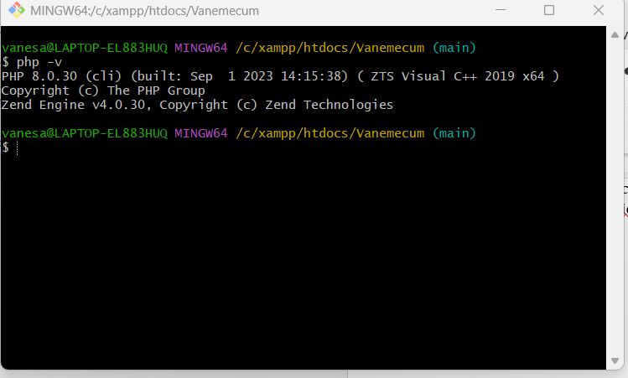

composer -V # Verifica que Composer esté instalado

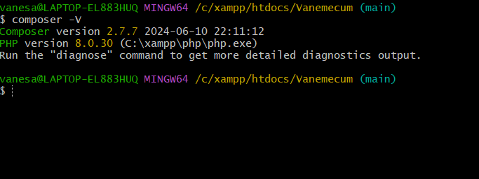

git --version # Verifica que Git esté instalado

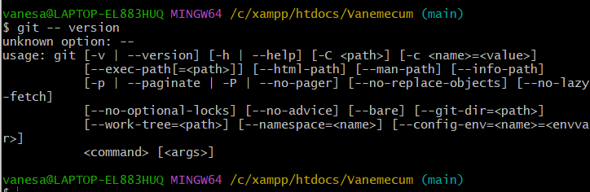

2️⃣ Instalar Laravel con Composer en la carpeta actual

composer create-project laravel/laravel .

composer install

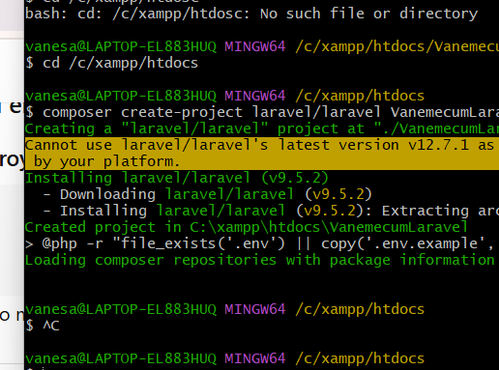

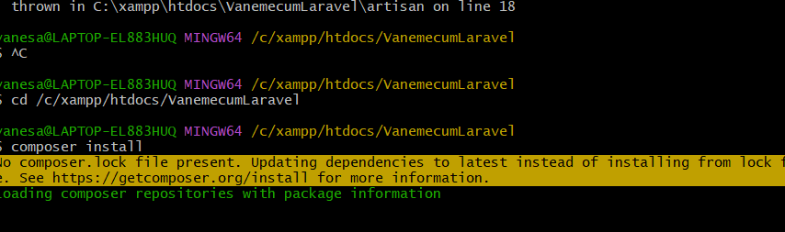

3️⃣ Configurar el entorno de Laravel

cp .env.example .env

php artisan key:generate

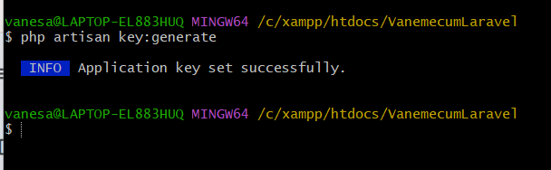

4 Verificar .env

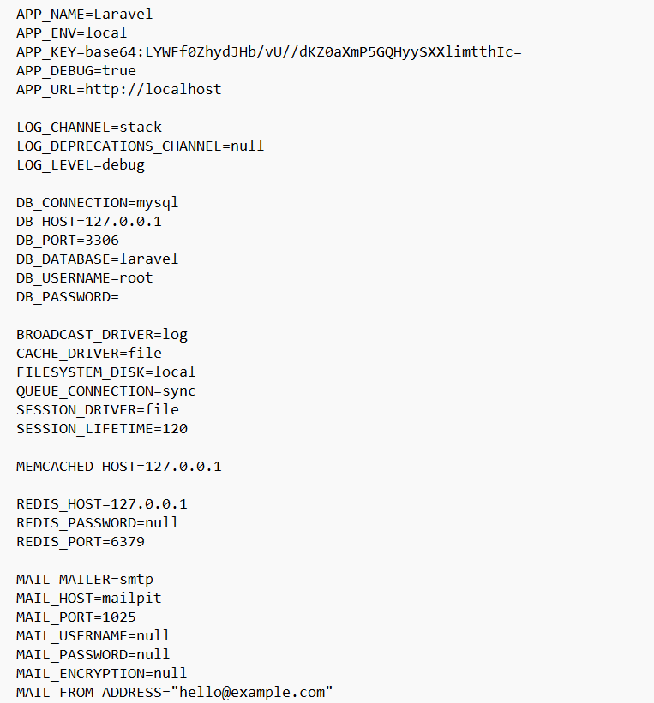

1. Crear la base de datos

mysql -u root

CREATE DATABASE laravel;

EXIT;

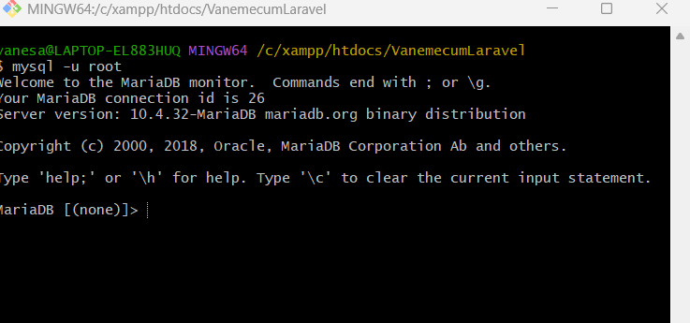

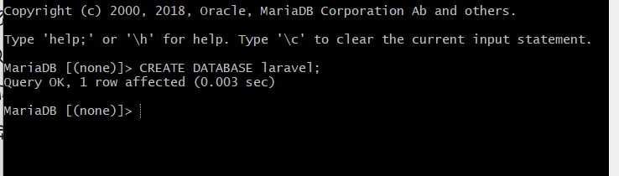

El siguiente paso sería **migrar las tablas de Laravel** para que la base de datos tenga todo lo que necesita

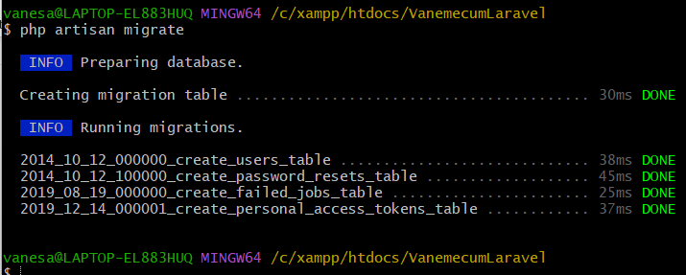

Optimización (opcional, útil en producción)

php artisan config:cache

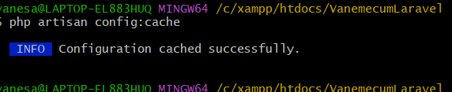

php artisan route:cache

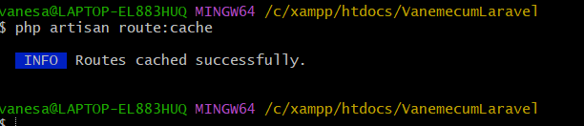

php artisan view:cache

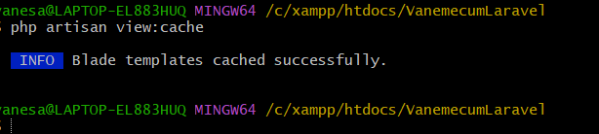

Levanter el servidor local

php artisan serve

